Note su QUARRYCAST®

- Un unico pezzo di rara roccia calcarea
vulcanica e resina
- Più robusto e resistente dell'acrilico
• Finitura lucida facile da pulire
• L'esterno può' essere verniciato
• 25 anni di garanzia

Sede
Victoria + Albert Ltd
Waterloo Road
Ketley
Telford
TF1 5BA
UNITED KINGDOM
Tel: +44 (0)1952 221100
Fax: +44 (0)1952 221111

Showroom
2/21 Design Centre Chelsea Harbour
LONDON
SW10 0XE
UNITED KINGDOM
Tel: +44 (0)20 7351 4378

Ufficio Vendite Europa
Victoria + Albert Ltd
Tel: +34 93 55 65 482
Fax: +34 93 55 65 481

Press&PR: tac comunic@zione
di Paola Staiano e Andrea G. Turatti
Milano- Genova
tel. +39 02 48517618 – 0185 351616
fax + 39 02 462037
e-mail: press@taconline.it
sito web: www.taconline.it

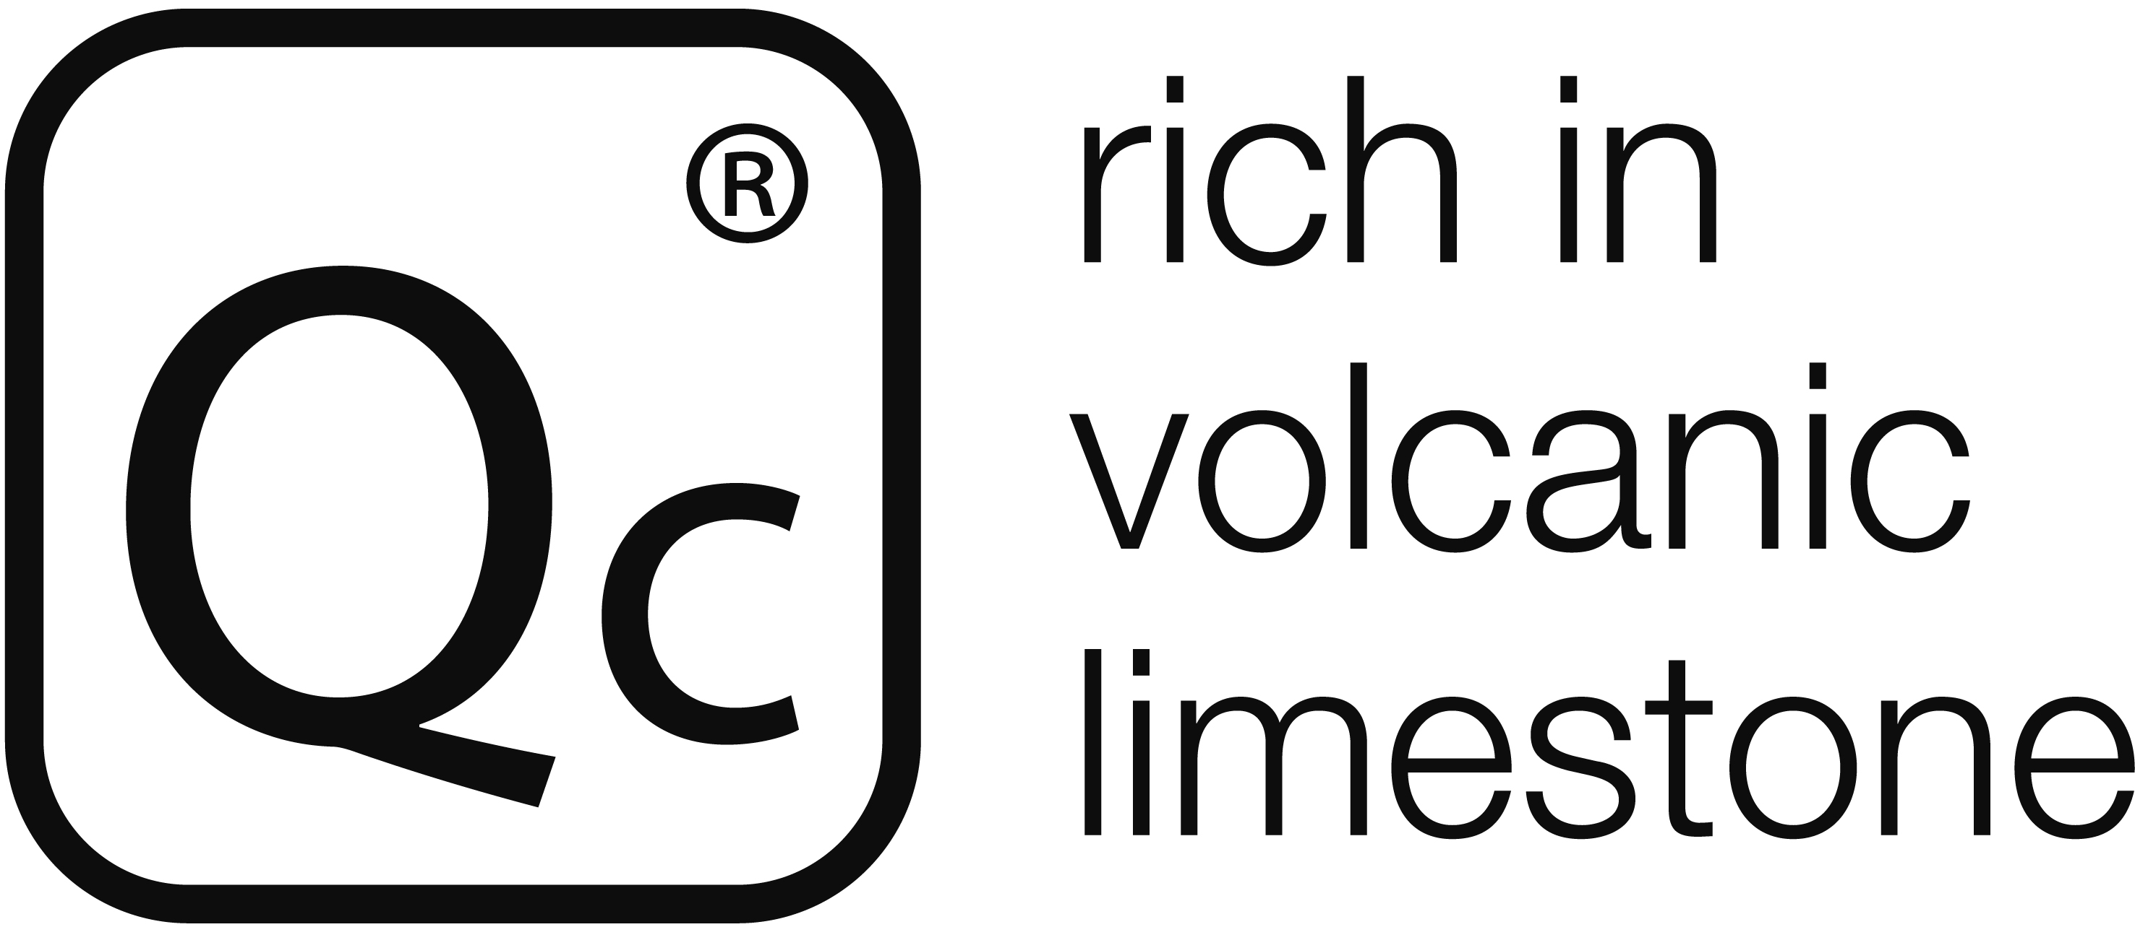

PRESS MAGGIO 2014

Victoria + Albert e il lavabo MARU 42, una vera e propria icona di japanese design “su misura”.

Contemporaneo, coordinato e funzionale il nuovo lavabo MARU 42 è l’elemento d’arredo che l’azienda inglese ha presentato alla scorsa edizione del Salone del Mobile. Ci siamo innamorati dei prodotti in QUARRYCAST®, (roccia calcarea vulcanica finemente tritata miscelato con resina) proposti da Victoria + Albert perché diversi da tutti gli altri attualmente in commercio. Ora non possiamo non apprezzare Maru 42, il progetto a tutto tondo che coniuga disegno e funzionalità per dare vita ad un modello assoluto di contemporaneità. Linee morbide per offrire all’utente un prodotto davvero funzionale e coordinato al disegno della vasca.
Maru 42 è il risultato di un sapiente mix di arte e creatività contemporanea, un lavabo caratterizzato da un grande bacino tondo, il più profondo mai prodotto da Victoria + Albert e pensato anche per ambientazioni non esclusivamente private. Il nome si rifà alla tradizione nipponica, dove Maru significa cerchio e un aneddoto fra tutti, in Giappone è in vendita un’isola chiamata Maru! Un progetto soft-culturale che si integra in tutte le soluzioni dell’abitare perché pensato per essere utilizzato soprapiano o a semincasso.
E’ versatile perché si adatta alla maggior parte dei modelli di rubinetteria proposti da Victoria + Albert. Può essere posizionato a discrezione dell’utente a qualsiasi altezza rispetto al piano, quasi un “su misura”.
Maru 42 è realizzato in QUARRYCAST, un materiale leggero costituito da roccia calcarea vulcanica finemente tritata e miscelata con resina.
Questo esclusivo materiale garantisce isolamento termico, non cigola e non flette ed eventuali graffi interni vengono via semplicemente levigando. Le vasche e i lavabi coordinati di Victoria + Albert realizzati in QUARRYCAST®, nella versione bianca, sono garantiti 25 anni e quindi ideali per l’arredamento di tutti gli ambienti bagno perché caratterizzate da un materiale unico, naturalmente bianco, resistente alle macchie, agli urti e caldo al tatto.

La superficie esterna può essere verniciata utilizzando pitture ad olio o ad acqua e seguendo le istruzioni riportate dall’azienda.

MISURE:
Maru 42 lavabo: 423 mm (l); 178 mm (h); 413 mm (p)

Per conoscere di più le collezioni Victoria + Albert: www.vandabaths.com

